27 сентября студенты факультета ТПС ежегодно отмечают один из своих профессиональных праздников – День туризма. По традиции, на базе отдыха «Зеленый берег» старшекурсники организуют различные игры, квесты, благодаря которым студенты могут стать ближе друг к другу, проявить свои знания и творческие способности.
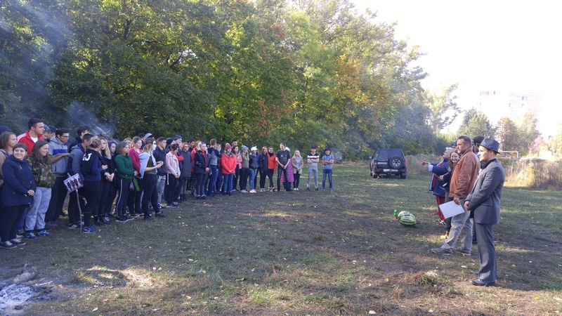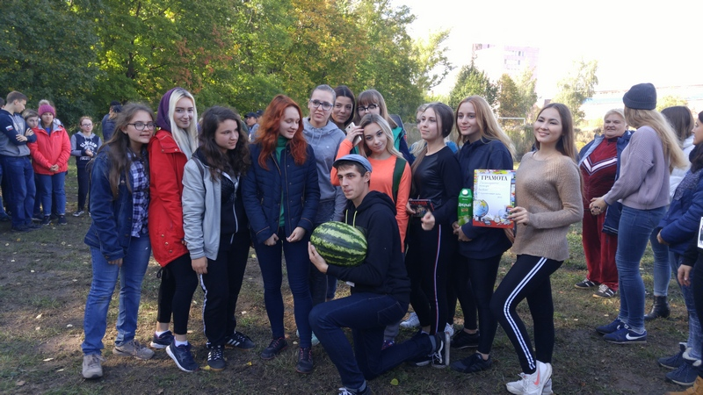
Однако в этом году программа мероприятия оказалась более насыщенной: помимо культурно-массовой части, добавилась и образовательная составляющая. Десять лучших студентов второго, третьего, а также 1 курса факультета технологии, предпринимательства и сервиса стали участниками тренинга «Техника продаж в сфере туризма», спикером которого выступила Марина Сонина, эксперт Российского Союза Туриндустрии. Семинар состоялся по инициативе Туристского кластера Орловской области при поддержке Центра кластерного развития и школы туристического бизнеса Travel Business School.
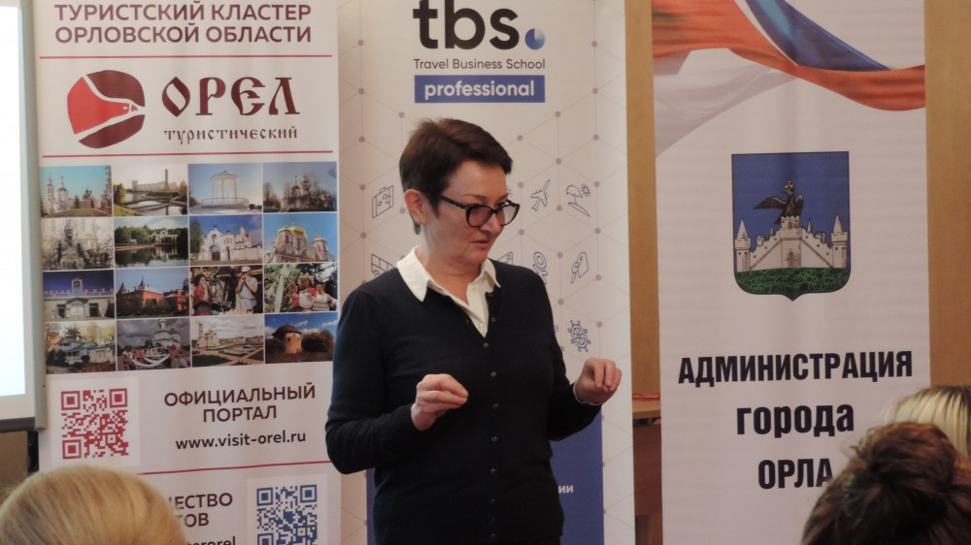
Туристский кластер – объединение субъектов предпринимательства, органов власти, ОГУ имени И. С. Тургенева и прочих организаций, задействованных в сфере туризма. Деятельность резидентов кластера направлена на продвижение внутреннего и въездного туризма Орловской области.
Travel Business School - школа туристического бизнеса, специалисты которой занимаются подготовкой, переподготовкой и повышением квалификации кадров в разных компетенциях туризма. Школа также работает со студентами в рамках движения Worldskills, участником которого стала в прошлом году.
Насыщенная программа тренинга состояла из трех частей, в каждой из которых слушатели могли получить уникальные знания о работе в туристическом бизнесе, что называется, «из первых рук». Марина Сонина рассказала участникам тренинга о типологии клиентов, телефонных переговорах с ними, о том, как работать с клиентом при встрече в офисе, технике работы с возражениями и многом другом. Знания, полученные на каждом этапе, закреплялись с помощью разыгрывания различных ситуаций.
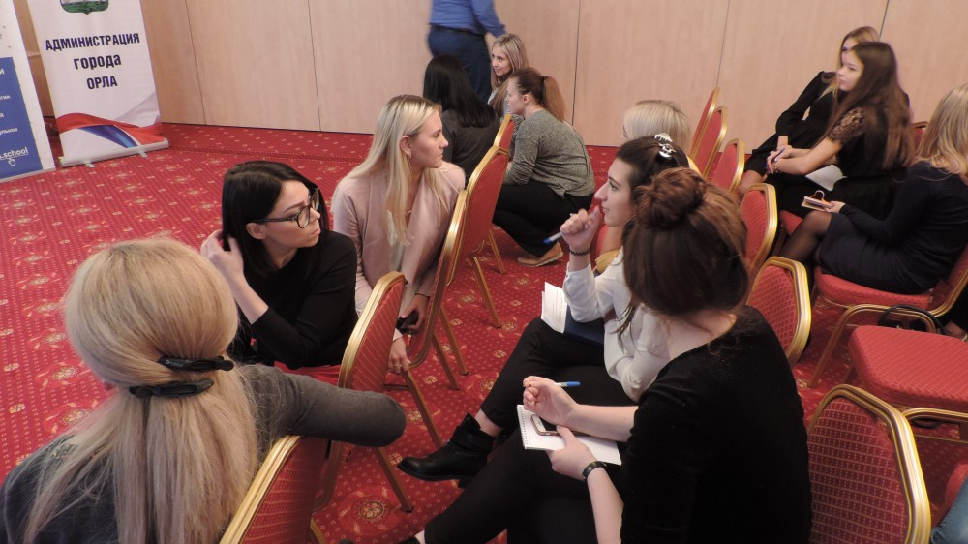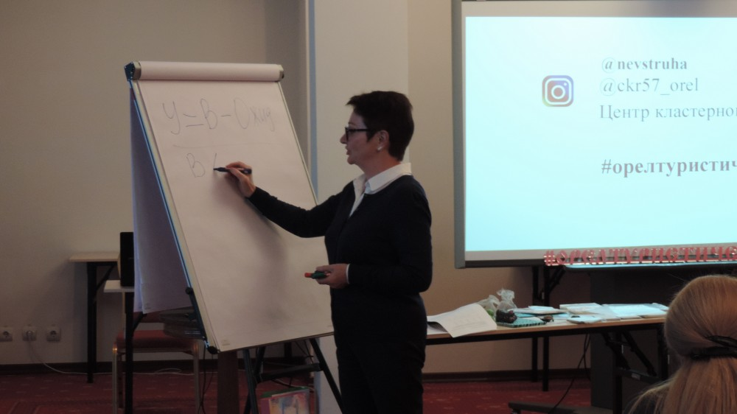
«Что касается студентов, которые присутствовали сегодня на тренинге: с ними было достаточно интересно работать. Некоторые глаза были просто очень «звездные»! Была видна работа мысли – реально было слышно вначале, как начали «проворачиваться» мозги. Не все включились сразу – у всех разный темперамент – но активная работа во второй части тренинга было по-настоящему близкой к практике. Я очень довольна и мне очень приятно, что у вас такие люди», - рассказывает Марина Сонина.
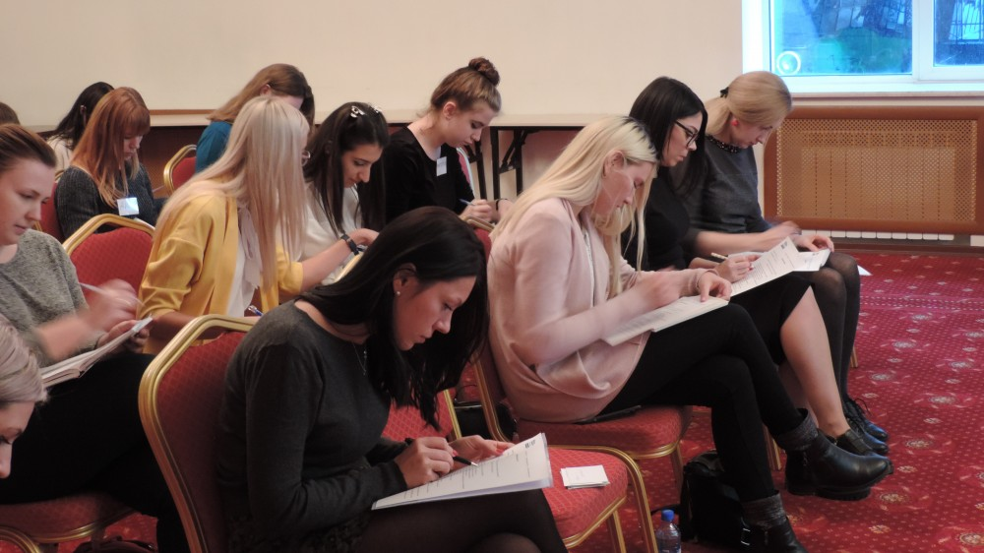
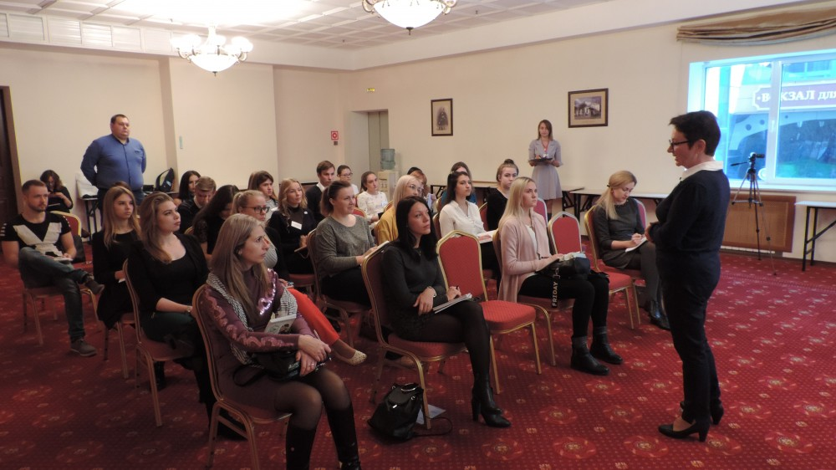
По словам Михаила Шмаркова, заведующего кафедрой туризма и гостиничного дела ОГУ имени И. С. Тургенева, такая высокая степень вовлеченности студентов в процесс тренинга объясняется практикоориентированным подходом в обучении бакалавров. На 2-3-х курсах учащиеся уже вполне способны решать базовые задачи в своей профессиональной деятельности.
Однако умения и навыки, которые студенты опорного университета получили на тренинге по технике продаж, пригодятся им не только в работе менеджера по туризму, но и сейчас, когда некоторые из них принимают участие (или планируют принять) в чемпионатах движения Worldskills Russia. Об этом говорит Анна Гуринчук, директор по развитию Travel Business School и, по совместительству, сертифицированный эксперт Союза «Молодые профессионалы» Worldskills Russia в компетенции «Туризм»:
«Мы решили, что отрасль [туризма] не может остаться в стороне от движения Worldskills, так как оно формирует будущие кадры, а будущие кадры должны получать достойное образование и понимать, чем живет отрасль. И этот тренинг, я думаю, будет очень полезен для студентов, чтобы они смогли понять реальные навыки компетенций, проверяемых на тех модулях, которые они выполняют на чемпионатах Worldskills. Поэтому мы всегда рады общению с новыми студентами и желаем вам дальнейших побед, зная, что ваши студенты очень успешно выступили на отборочном региональном чемпионате».
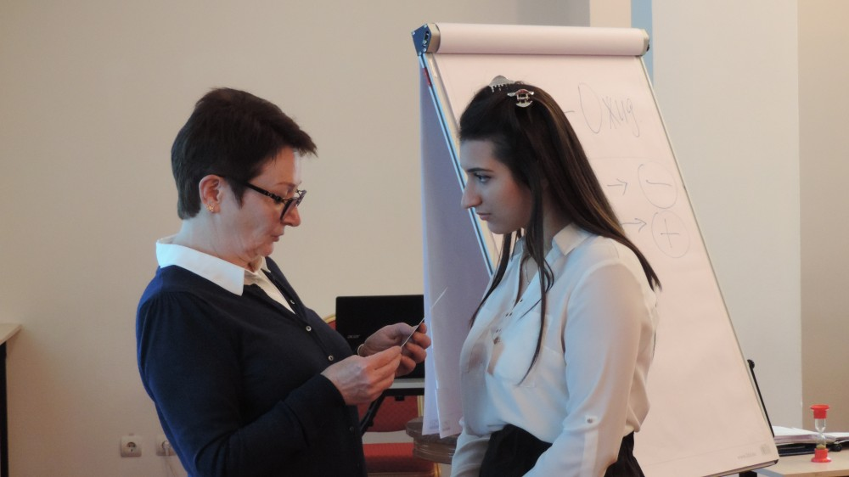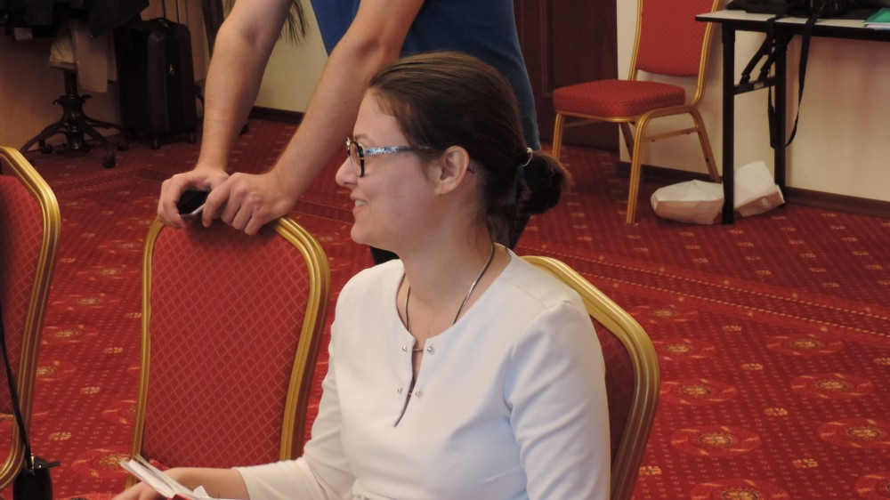
И сами студенты-участники тренинга понимают, насколько интересным оказалось для них данное мероприятие, причем не только первокурсники, для которых это все-таки новые знания, но и студенты старших курсов. Некоторые из них поделились своими впечатлениями с корреспондентом Управления информационной политики:
«Вынесла для себя массу полезного, ведь мы - первокурсники, поэтому вообще в этой сфере у нас еще мало знаний. И для меня было максимально интерактивно, даже не хотелось отвлекаться на какие-то записи. Все так «впитывается», что уже думаешь: «Ага, сама я вот так бы не додумалась», «Так я сделаю уже в следующий раз». Буду теперь идти и все переосмыслять. Очень понравилось, Марина Марковна замечательный оратор - было приятно ее слушать», - Виктория, студентка 1 курса.
«Тренинг был очень насыщенный. Несмотря на то, что у нас уже была дисциплина по технике продаж, этот семинар выступил как бы закрепляющим материалом. Он был направлен именно на практику, которая поможет нам в работе в туризме. Я благодарна администрации нашего города, Travel Business School, а также Орловскому государственному университету за то, что подарили нам возможность побыть хоть на несколько часов профессионалами своего дела», - Екатерина, студентка 3 курса направления подготовки «Туризм».

